ВНИМАНИЕ!
Советы и рекомендации педагога - психолога для студентов на время дистанционного обучения
В условиях сложившейся неблагоприятной эпидемиологической обстановки педагог-психолог ГБПОУСО «Нижегородское училище-интернат» оказывает услуги психолого-педагогической и консультативной помощи студентам и их родителям в дистанционной форме: электронная почта (дальнейшая связь по договоренности - по телефону, Viber, Вконтакте).
Если Вас что-то беспокоит, пишите!
Гулимова Ольга Николаевна, педагог-психолог ГБПОУСО «Нижегородское училище-интернат»; электронная почта: olhagulimova@yandex.ru
События последних дней сильно изменили нашу жизнь: в образовательных учреждениях вводят удаленную форму обучения, родители работают из дома, с друзьями сложно встретиться вживую.
Данная ситуация сильно влияет на привычные ритмы жизни (порядок дел, режим дня, отношения с близкими и др.) и привычные потоки информации.
Появляется ощущение растерянности и тревоги, свойственные им раздражительность, напряжение и чрезмерная настороженность.
Вот несколько советов, которые помогут не упасть духом и не поддаться тревоге и в то же время отнестись к ситуации серьезно:
(по мотивам рекомендаций Роберта Лихи, одного из ведущих в мире специалистов по тревожным состояниям)
• Есть процедуры, которые могут помочь снизить вероятность заразиться:
- мыть руки после улицы, перед едой;
- спать не меньше 7,5 часов;
- хорошо питаться;
- делать физическую зарядку
(все это поможет поддержать и укрепить иммунитет).
Очень важно соблюдать режим самоизоляции, чтобы предотвратить заражение большого количества людей.
В подобной ситуации очень необходимо попробовать сосредоточиться на возможностях, которые у тебя появились, вместо того чтобы думать о лишениях. Именно такой подход можно назвать оптимизмом:
• Составьте список того, что нужно и хочется сделать.
• В качестве необходимых дел в список могут быть включены подготовка к занятиям, он-лайн занятия по интересам (уроки иностранного языка, видео-занятия по психологии, по фотоискусству и т.д.), не стоит забывать про домашние обязанности, общение с друзьями с помощью тех же гаджетов, про фильмы (рекомендуются комедийные, позитивные), компьютерные игры, музыку и др.
• Необходимо составлять план на день, чтобы день был структурирован. Структурирование дня делает его проживание осмысленным, вам становиться понятно, на что вы потратили время, что сделали за день, за что себя можно похвалить и чем можно быть довольным. Это необходимо для поднятия самооценки и ощущение своей самоценности.
• Важно, чтобы каждый находящийся дома, имел личное время для автономного существования, когда каждый занимается своими делами. Уметь быть отдельно — не менее важное умение, чем быть вместе.
• Если ты большую часть дня отслеживаешь все новостные ленты, это только усиливает твое беспокойство и тревогу. Лучше поменять тактику, выбрать 1—2 ресурса, которым ты или твои родители больше всего доверяют, и уделять этой новости 10 минут утром и 10 минут вечером.
• Одно из лучших лекарств против тревоги — юмор. Может быть, и ты сможешь посмотреть на эту ситуацию под таким углом?
• Если же тревожные мысли постоянно атакуют тебя, помни, что тревога — это не опасно, тебе не нужно думать о каждой тревожной мысли. Представь их как проплывающие по небу облака и попробуй сосредоточиться на своих делах, более приятных или важных.

Если все же тревога и растерянность возвращаются, напоминайте себе, что это нормально, важно только не «подключаться» глубоко к этим чувствам, а возвращаться к текущим разным осмысленным делам по намеченному заранее графику.
P.S. для саморазвития и возможной самопомощи
Роберт Лихи – современный американский писатель, доктор психологии, директор Американского института когнитивной терапии.
Работы профессора переведены на одиннадцать языков. Они пользуются популярностью как в среде профессиональных психологов и психотерапевтов, так и среди читателей, далеких от работы в этой сфере.
В книгах, ориентированных на широкую публику, Роберт Лихи просто и доступно объясняет, как можно помочь самому себе справиться с депрессией и тревогой. Читатели говорят, что автор делится не только инструментами самопомощи и методиками самопознания, но и особой философией жизни: бережной и внимательной к себе.
Публикации признанного эксперта
Роберт Лихи пишет статьи для самых известных СМИ мира, например, Forbes, Washington Post, Newsweek, The New York Times Sunday Magazine и многих других. Он выступил в качестве автора и редактора семнадцати книг, в их числе издания:
«Свобода от тревоги. Справься с тревогой, пока она не расправилась с тобой»;
«Лекарство от нервов. Как перестать волноваться и получить удовольствие от жизни»;
«Победи депрессию прежде, чем она победит тебя»;
«Ревность. Как с ней жить и сохранить отношения».

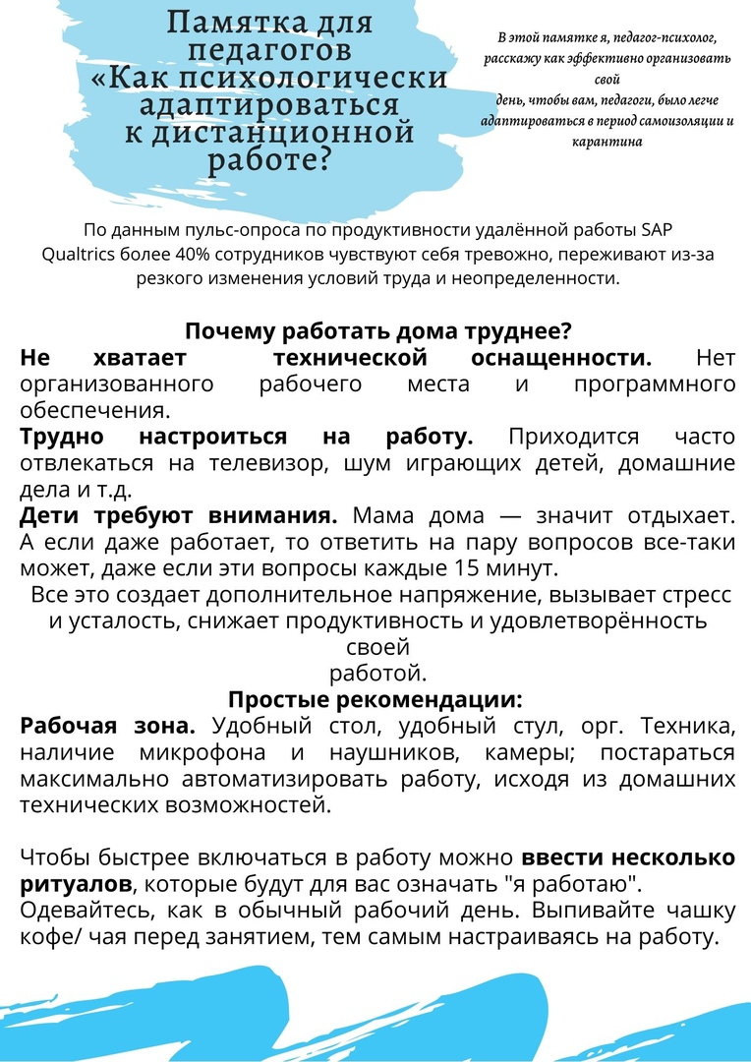

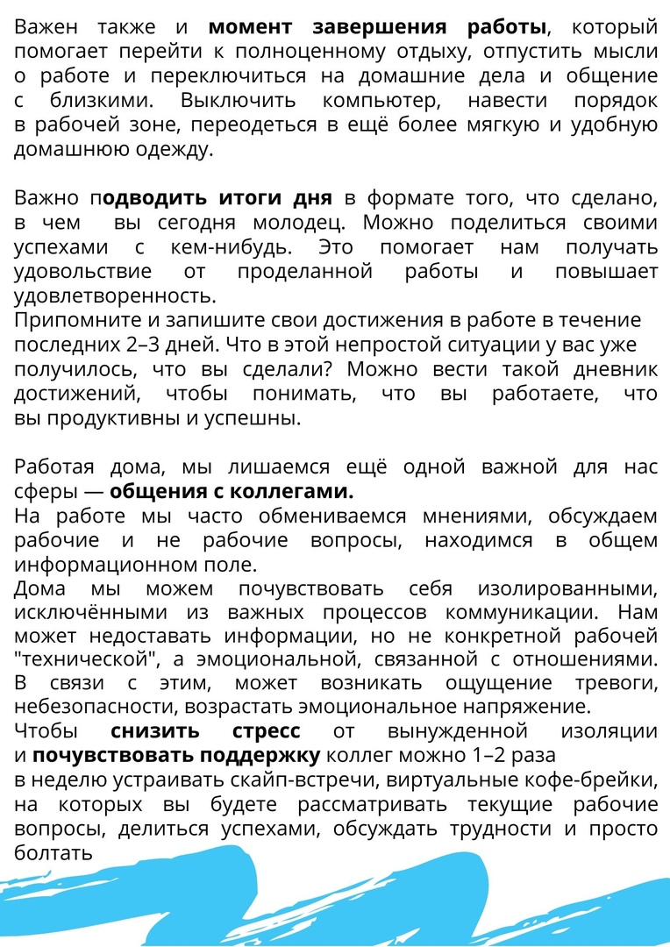

Советы психолога для родителей подростков, оказавшихся дома во время карантина из-за коронавируса.

Сейчас такая ситуация, что многие школьники и студенты оказались дома. Школы и вузы прекратили работу. И ситуация такова, что, действительно, лучше соблюдать рекомендацию реже выходить из дома; хотя ваши дети, особенно если они подростки, будут рваться на улицу, захотят использовать это время, чтобы встречаться с друзьями. Им кажется, что эти внеплановые каникулы жалко проводить дома и можно использовать их более приятным и полезным, с их точки зрения, образом.

- Поговорите с подростком, объясните, почему возникли эти «каникулы». Спросите, что он сам слышал, читал и думает про ситуацию с пандемией, есть ли у него какие-то страхи по поводу этого вируса. Если у подростка есть какие-то страхи, обсудите с ним то, чего он боится. Но в этом разговоре важно не напугать подростка, не передать ему свои страхи и тревоги, если они у вас есть, и тем самым увеличить его страхи, а заодно и свои. Страхам подростка можно противопоставить простую понятную ему информацию: вирусы есть всегда, почти каждый год бывают эпидемии гриппа, когда на карантин закрываются классы или школы в каких-то регионах страны, люди болеют, подавляющее большинство выздоравливают без последствий.

- Обратите внимание подростка на важность соблюдения правил гигиены (мыть руки, умываться, пользоваться средствами дезинфекции для рук, носить перчатки на улице, протирать телефон и другие гаджеты влажными салфетками).

- Не давите на своего ребенка, не контролируйте каждый его шаг, не напоминайте по сто раз про то, чтобы помыл руки, — это может привести к негативным последствиям:
1) например, вызовет протестные реакции, приведет к конфликтам, подросток перестанет вас слушать, будет игнорировать любую, даже самую важную, информацию, если она исходит от вас;
2) если подросток тревожный, чувствительный, это так сильно повысит уровень его тревоги, что он «зафиксируется» на мытье рук, проверке, протерты ли гаджеты, и др., и это может привести к формированию навязчивых мыслей и действий или к каким-то другим тревожным расстройствам.

- Покажите подростку, что правила гигиены и другие необходимые правила — это то, что делают и соблюдают какие-то значимые для него люди, например, его друзья или известные блогеры, музыканты. Их пример может быть более значим для подростка, чем обычные родительские напоминания о том, что делать нужно, а чего делать не стоит.
- Во время карантина важно поддерживать привычный режим дня, иначе подростку будет сложно вернуться к учебному ритму, когда карантин закончится. Важно, чтобы подросток вставал и ложился в привычное время, не оставался в кровати большую часть дня.
- Обсудите с подростком, какими делами он мог бы заняться во время этих неожиданных каникул. Составьте список того, что нужно и хочется сделать. В качестве необходимых дел в список могут быть включены подготовка к экзаменам, занятия с репетиторами по скайпу, физические упражнения (зарядка или какие-то другие спортивные упражнения, которые можно выполнять дома), домашние обязанности. А в качестве желаемых в список могут попасть общение с друзьями с помощью тех же гаджетов, фильмы, компьютерные игры, музыка и др. Может быть, ваш ребенок хотел бы чему-нибудь научиться, например, играть на гитаре или снимать и монтировать видеоролики. Этому можно научиться с помощью уроков, выложенных в Интернете. Хорошо было бы составлять план на день, чтобы день был структурирован. Структурирование дня делает его проживание осмысленным, вам и вашим детям понятно, на что вы и они потратили время, что сделали за день, за что себя можно похвалить и чем можно быть довольным.

- Если дома оказались несколько человек, то важно, чтобы каждый имел время для автономного существования, когда каждый занимается своими делами. Уметь быть отдельно — не менее важное умение, чем быть вместе.

- Если вы и ваш ребенок оказались дома, то можно использовать это время, чтобы больше общаться друг с другом. Обсудите с подростком, чем он хотел бы заняться с вами, что он может предложить в качестве совместного занятия. Может быть, вы вместе посмотрите какой-то фильм или сериал, прочитаете или послушаете какую-то книгу, а потом обсудите это вместе. А может быть, вы вместе приготовите какое-то новое интересное блюдо. Или сыграете в интересную настольную игру. Или просто поговорите по душам, вспомните что-то приятное, какой-то совместный приятный опыт. Такое общение очень сплачивает, помогает пережить даже самые сложные времена.

«Людям не всегда нужны советы, иногда им нужна рука, которая поддержит…»
С. Лагерлёф
Если в Вашей жизни происходят нежелательные перемены…
Если Вы разочаровались в себе или других…
Если Вам кажется, что груз неудач так велик, что выбраться из-под него невозможно…
Если Вы вдруг решили, что всё лучшее уже прошло, а впереди нет ничего интересного
Не падайте духом! Выход есть всегда!
Современный человек думает о будущем, заботится о качестве своей жизни, здоровье, внешнем виде, своем жилище. Общаться с психологом - это значит заботиться о своей психике, которая и является основным регулятором нашей жизни и от состояния которой зависят все другие составляющие жизни человека.
Существует мнение, что к психологу нужно обратиться тогда, когда проблема стала непосильной для человека. Это заблуждение. В подобных случаях, нередко, нужна помощь психиатра и медикаментозное подкрепление.
К психологу необходимо обратиться, когда в жизни возникают затруднения, не дожидаясь, пока все вокруг начнет рушиться.
Зачем нужен психолог и кто он такой?
Предлагаем развеять «мифы» о работе психологов и их клиентов, взглянув по-новому на содержание работы психолога.
Миф 1. «Психолог – тот, кто работает с «психами». Психолог и психиатр - одно и то же».
Правда: Врач-психиатр - это специалист в области лечения психических заболеваний. Использует преимущественно медикаментозные методы лечения.
Психолог - специалист, который консультирует ЗДОРОВЫХ людей в ситуациях затруднения в различных сферах жизни (проблемы в учёбе, отношения в коллективе, отношения между детьми и родителями, проблемы в общении, выбор жизненного пути, конфликтные ситуации и многое другое).
ПСИХОЛОГ – НЕ ВРАЧ, ОН НЕ СТАВИТ ДИАГНОЗА, НЕ ЛЕЧИТ.
Миф 2. «К психологу приходят только слабые и глупые люди, которые сами не могут решить свои проблемы».
Правда: К психологу обращаются люди, которые ощущают потребность что-то изменить, разрешить проблему. Психолог готов быть рядом, когда вам тяжело. Это человек, обладающий профессиональной информацией, но без готовых ответов на все случаи жизни, ведь каждый случай индивидуален. Поэтому психолог лишь подскажет и поможет, а решение всегда останется за Вами.
Миф 3. «Если ты обратился к психологу - об этом станет известно всем».
Правда: основное правило работы психолога – КОНФИДЕНЦИАЛЬНОСТЬ.
Никто без Вашего согласия не узнает, с каким вопросом Вы обратились к психологу. Это относится и к результатам психологического тестирования, которое проводится в училище. О Ваших конкретных результатах знает только психолог. Классному руководителю предоставляются материалы в обобщённом виде.

Вопросы, по которым можно и нужно обращаться к психологу:
- Трудности в учёбе
- Взаимоотношения в группе
- Взаимоотношения с родителями.
- Стрессы и конфликты
- Беспричинная тревога
- Негативные мысли
- Профессиональная карьера
- Саморегуляция и саморазвитие и многое другое.

Чем может помочь Вам психолог?
- Выслушать Вас, уважительно относясь к Вашим чувствам, суждениям, жизненным ценностям.
- Ответить на Ваши вопросы.
- Помочь адаптироваться к тем обстоятельствам, которые Вы не можете изменить.
- Посмотреть на проблему с другой точки зрения, искать вместе с Вами ее решение, уделив этому процессу, столько времени, сколько будет необходимо.
- Найти внутренние силы, которые не всегда просто отыскать самостоятельно.

